Notitie cameratoezicht
Cameratoezicht in de openbare ruimte

Januari 2016

inleiding

Voor u ligt de ‘notitie cameratoezicht’ van de gemeente Gouda voor de periode 2016 - 2019. Sinds 2004 maakt cameratoezicht deel uit van het straatbeeld van Gouda. Door de jaren heen is het aantal camera’s en locaties toegenomen. In december 2015 telde de gemeente 97 camera’s in het openbaar gebied. Uiteraard hangen er meer camera’s in de stad, maar deze dienen voor andere doelen en baseren zich op andere juridische gronden. Dit beleidskader richt zich uitsluitend op cameratoezicht in de openbare ruimte conform artikel 151c van de Gemeentewet en artikel 2.39 van de Algemene Plaatselijke Verordening (APV).

De laatste jaren is er veel veranderd op het gebied van openbare orde en veiligheid. Er zijn meer camera’s bijgekomen, de problematiek is veranderd en verschoven. Verder krijgt de gemeente steeds vaker de vraag van partners en inwoners / maatschappelijke organisaties om camera’s te plaatsen. Dit heeft er aan bijgedragen dat deze notitie is opgesteld, waarin actuele richtlijnen staan die er aan bij moeten dragen dat cameratoezicht alleen daar wordt ingezet waar het noodzakelijk is. In dit beleidskader zal verder worden ingaan op het juridische kader voor cameratoezicht, wat cameratoezicht precies inhoudt, de wijze waarop er in Gouda cameratoezicht plaatsvindt, de voorwaarden waaraan moet worden voldaan om cameratoezicht in te zetten.

Deze notitie maakt onderdeel uit van het Integrale Veiligheidsbeleid van de gemeente Gouda. In deze notitie heeft de gemeenteraad op basis van de veiligheidsanalyse prioriteiten benoemd. In één van de verschillende sessies bij het bespreken van de notitie is het onderwerp ‘slimmer inzetten van cameratoezicht benoemd. Er is toen afgesproken dat ten aanzien van cameratoezicht een separate notitie wordt gemaakt. Het ‘slimmer inzetten van camera’s’ wordt daarin meegenomen. Deze notitie is de uitwerking daarvan. Daarnaast staat in het coalitieakkoord dat er een evaluatie zal plaatsvinden van het cameratoezicht. Mede in het licht van de bezuinigingen is hier kritisch naar gekeken. In 2014 heeft deze evaluatie plaatsgevonden. Deze evaluatie is als apart document bijgevoegd.

Het doel van deze notitie is om meer inzicht te geven over de manier waarop cameratoezicht in de gemeente Gouda is georganiseerd, welke conclusies uit de evaluatie cameratoezicht invloed hebben op het huidige beleid en hoe in de komende jaren, 2016 – 2019, cameratoezicht ingezet kan worden.

1. wat is cameratoezicht?
Cameratoezicht is het houden van toezicht op een gebouw, gebied of groep(en) mensen met behulp van camera’s. Er zijn verschillende doelen voor cameratoezicht mogelijk, zoals handhaving van de openbare orde en veiligheid, maar ook verkeerstoezicht, tellingen van personen of voertuigen of crowd-control. Cameratoezicht wordt door verschillende organisaties en individuen ingezet. Zo is er cameratoezicht op de werkplek, op school, in winkels, horeca en sportclubs, in het verkeer, in en rond woningen en uiteraard op openbare plaatsen.

Deze notitie richt zich op cameratoezicht in de openbare ruimte, met als doel de openbare orde en
veiligheid te bevorderen en daarmee het veiligheidsgevoel te versterken.

Cameratoezicht is maatwerk en wordt altijd in een mix aan maatregelen ingezet, zodat de maatregelen gezamenlijk bijdragen aan vergroting van de veiligheid. Het cameratoezicht in Gouda speelt een belangrijke rol bij de overlast- en criminaliteitbestrijding. De extra ‘ogen’ vergroten de efficiëntie en effectiviteit van het optreden van politie en stadstoezicht en dragen bij aan preventie van openbare orde problemen en strafbare feiten. Cameratoezicht bevordert de proactieve functie van politie en toezichthouders en helpt om hen sneller op de plaats te krijgen waar hun inzet nodig is. Een (potentiële) dader wordt namelijk nooit door een camera gecorrigeerd of aangehouden, maar altijd door een handhaver van stadstoezicht of een politieagent. Slachtoffers van overvallen en inbraken vragen om cameratoezicht en voelen zich daardoor veiliger . Daarnaast leveren de camerabeelden, als bijvangst van het cameratoezicht1, een grote bijdrage in opsporingsonderzoeken, die varieert van een betere informatiepositie van de politie tot daadwerkelijke aanhoudingen en veroordelingen.

1.1 verschil camerabewaking en cameratoezicht
Cameratoezicht2 wordt soms verward met camerabewaking. Bij camerabewaking is het doel de bewaking en beveiliging van personen, goederen, gebouwen en gebieden. Beelden van bewakingscamera’s worden meestal niet rechtstreeks bekeken in een toezichtcentrale. Het belangrijkste doel van bewakingscamera’s is dat er door beelden bewijsmateriaal beschikbaar is na een incident.

Bij cameratoezicht ligt de nadruk op toezicht: er wordt ook naar de beelden gekeken als er geen incident gebeurt. Een belangrijk doel van cameratoezicht is het voorkomen van incidenten. Als zich een incident voordoet is het de bedoeling dat observanten in een meldkamer dit waarnemen en een directe reactie geven bijvoorbeeld door politie, toezichthouders of hulpverleners naar het incident toe te dirigeren, zodat vroegtijdig gehandeld kan worden.

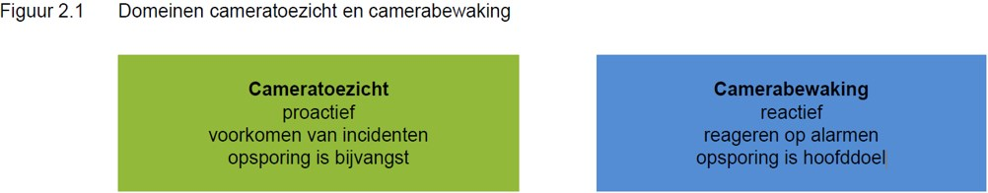

2. wettelijk kader
2.1 inleiding
Cameratoezicht mag alleen ingezet worden binnen de grenzen van de wet. De Nederlandse wet stelt dat er sprake is van cameratoezicht als de opgenomen beelden opgeslagen en bewaard mogen worden. Omdat het recht op privacy in het geding is bij cameratoezicht, zijn er strenge bepalingen voor de inzet en de uitvoering van cameratoezicht.

Heimelijk cameratoezicht3 is verboden, behalve in een aantal bij wet vastgestelde uitzonderingen. Deze vallen niet onder de bevoegdheid van de gemeente. De politie mag alleen gebruik maken van heimelijk cameratoezicht na toestemming van het Openbaar Ministerie.

De Gemeentewet geeft met artikel 151c de grondslag voor cameratoezicht op openbare plaatsen in het belang van de handhaving van de openbare orde4. Het regime van de Wet politiegegevens is van toepassing op de vastlegging van camerabeelden. De opgenomen beelden kunnen op grond van de Wet politiegegevens worden gebruikt bij de opsporing en vervolging van een strafbaar feit. De Wet bescherming persoonsgegevens geeft het regime voor cameratoezicht ten behoeve van de bewaking van particuliere bezittingen (waaronder gemeentelijke eigendommen). Deze notitie richt zich op het cameratoezicht op openbare plaatsen voor de handhaving van de openbare orde en heeft als wettelijk kader artikel 151c Gemeentewet en artikel 2:39 van de APV (zie bijlage). Daarnaast spelen het Wetboek van Strafrecht (art. 441b), de Wet Bescherming Persoonsgegevens, artikel 10 van de Grondwet en artikel 8 EVRM een rol5.

2.2 gemeentewet en APV
bevoegdheid burgemeester
De gemeenteraad heeft in overeenstemming met artikel 151c Gemeentewet bij artikel 2:39 van de APV (zie bijlagen) de burgemeester de bevoegdheid verleend tot het inzetten van cameratoezicht. Op grond van dit artikel kan de burgemeester besluiten tot plaatsing van camera’s voor een bepaalde duur ten behoeve van het toezicht op een openbare plaats indien dat naar het oordeel van de burgemeester noodzakelijk is in het belang van de handhaving van de openbare orde. De gemeenteraad wordt over deze plaatsingsbesluiten geïnformeerd. Het inzetten van cameratoezicht is altijd een besluit van de burgemeester, afgestemd met de Driehoek (burgemeester, hoofd van politie, officier van justitie).

wettelijke eisen
Uit de wettelijke kaders komen de volgende algemene principes naar voren:

- Het wettelijke kader geeft het uitgangspunt dat cameratoezicht proportioneel moet zijn (Evenredig in relatie tot het doel);
- Er moet duidelijk zijn dat het doel niet op een andere , minder ingrijpende manier kan worden gerealiseerd (het principe van subsidiariteit);
- De burgemeester c.q. cameratoezichthouders mag alleen cameratoezicht toepassen als dit kenbaar wordt gemaakt;
- De burgemeester c.q. cameratoezichthouders mag alleen cameratoezicht toepassen op openbare plaatsen en aangewezen plaatsen die openbaar toegankelijk zijn. De gemeente mag niet meekijken in de privéruimte.
- Cameratoezicht door de burgemeester c.q. cameratoezichthouders mag alleen plaatsvinden voor het handhaven van de openbare orde (inclusief preventie). Binnen dit kader mag cameratoezicht ook subdoelen dienen zoals opsporing en vervolging.
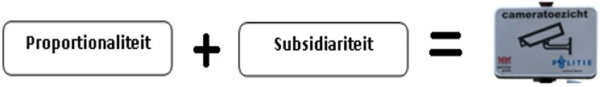

Hierbij gelden de volgende eisen;

- er moet sprake zijn van een openbaar orde probleem omschreven in een probleemanalyse;
- het cameratoezicht moet aantoonbaar noodzakelijk zijn bij de handhaving van de openbare orde. Voor iedere cameraproject moet er een probleemanalyse zijn opgesteld;
- het te bereiken doel dient nauwkeurig te worden omschreven. Daarbij gelden proportionaliteit en subsidiariteit als uitgangspunten, ofwel het doel kan niet met minder ingrijpende middelen worden bereikt;
- cameratoezicht mag slechts plaatsvinden in samenhang met andere maatregelen. Cameratoezicht is dus aanvullend van aard en mag niet in de plaats komen van fysiek toezicht op straat;
- aan het publiek moet duidelijk zichtbaar zijn dat er cameratoezicht plaatsvindt;
- de beeldoverdracht dient goed beveiligd te zijn en de inzage in de beelden dient nauwkeurig geregeld te zijn;
- de noodzaak van voortzetting cameratoezicht dient bij vast cameratoezicht minimaal 1 x per 4 jaar te worden bezien.
nieuw wetsvoorstel
In het huidige wetsartikel 151c Gemeentewet wordt nog gesproken over vaste camera’s. Hiermee wordt bedoeld dat camera’s nagelvast en doorgaans voor langere duur op een specifieke locatie worden aangebracht. Gebleken is echter dat gemeenten behoefte hebben aan een meer flexibele inzet van camera’s, ingegeven door de wens om aanhoudende en zich verplaatsende overlast in de publieke ruimte effectiever te kunnen bestrijden. Om aan deze behoefte gestalte te geven, heeft de minister een wetsvoorstel ingediend waarin het vereiste van vast cameratoezicht uit artikel 151c Gemeentewet is geschrapt. Op 01-04-2014 is in de Tweede Kamer het Wetsvoorstel aangenomen ‘Wijziging van de Gemeentewet in verband met de verruiming van de bevoegdheid van de burgemeester tot de inzet van cameratoezicht’. Door het voorstel wordt het mogelijk om binnen een vooraf aangewezen gebied snel en eenvoudig mobiele camera’s te plaatsen en te verplaatsen door de burgemeester. Flexibel cameratoezicht wordt mogelijk als aanvulling op het vaste cameratoezicht. Tot de reikwijdte van het wetsvoorstel behoort ook vliegend cameratoezicht, zoals drones. Als de wet door de Eerste Kamer wordt aangenomen, wordt bezien of dit tot aanpassing van het beleidskader moet leiden. Waarschijnlijk zou het een vereenvoudiging van het toepassen van kortdurend / flexibel cameratoezicht kunnen betekenen ten opzichte van de huidige situatie.

2.3 uitkijktijden en bewaartermijn
uitkijktijden
Cameratoezicht is het meest effectief wanneer beelden live worden uitgekeken. Dat is ook de bedoeling van de wetgever. Camera’s die worden opgehangen, maar waarvan de beelden alleen worden opgenomen en niet nooit live worden uitgekeken zijn volgens de wetgever onwenselijk. Dit staat beschreven in lid 2 van artikel 151c.

In Gouda worden alle beelden van de gemeentecamera’s niet 24 uur per dag live bekeken. Het live meekijken gebeurt op verschillende dagen en tijden. De tijdstippen waarop wordt meegekeken door Stadstoezicht worden bepaald door het incidentpatroon. Incidenteel wordt er bij evenementen en calamiteiten ook live uitgekeken buiten deze vastgestelde tijden.

bewaartermijn
In afwijking van artikel 8 van de Wpg, mogen, op grond van artikel 151c lid 6 Gemeentewet, de met de camera’s gemaakte beelden gedurende ten hoogste vier weken worden bewaard. In afwijking hiervan kunnen gegevens langer worden bewaard indien er concrete aanleiding bestaat te vermoeden dat de gegevens noodzakelijk zijn ten behoeve van de opsporing van een gepleegd strafbaar feit. De beelden worden dan verwerkt ten behoeve van een onderzoek met het oog op de handhaving van de rechtsorde in een bepaald geval (artikel 9 Wpg). De vernietigingstermijn van vier weken is dan niet meer van toepassing6.

In Gouda wordt een bewaartermijn van 7 dagen gehanteerd. Binnen deze termijn kan de politie in opsporingsonderzoeken gebruik maken van de beelden. Na de bewaartermijn worden de beelden automatisch gewist. Bij de vaststelling van deze 7 dagen bewaartermijn is een financiële afweging gemaakt. Indien beelden langer opgeslagen zouden worden dan 7 dagen is een grote uitbreiding van de huidige opslagcapaciteit nodig. Dit terwijl de ervaring is dat er van zware delicten altijd binnen 7 dagen aangifte wordt gedaan en binnen die periode ook de beelden worden opgevraagd door de politie. Het komt zelden voor dat na 7 dagen nog beelden worden opgevraagd, vaak gaat dit dan om lichtere zaken als fietsendiefstal. Langer bewaren brengt extra kosten met zich mee.

2.4 kenbaarheid
In artikel 151c lid 4 Gemeentewet is vastgelegd dat het gebruik van camera’s kenbaar moet zijn. Burgers moeten in elk geval in kennis worden gesteld van de mogelijkheid dat zij op beelden kunnen voorkomen zodra zij het gebied betreden dat binnen het bereik van de camera’s valt. Aan het kenbaarheidsvereiste moet niet alleen worden voldaan als er beelden worden vastgelegd, maar ook als sprake is van monitoring en er dus geen opnames worden gemaakt. Door het plaatsen van borden, waarop wordt aangeven dat in het betrokken gebied met camera’s wordt gewerkt, kan het publiek worden geattendeerd. Overigens houdt het kenbaarheidsvereiste niet in dat de camera’s altijd zichtbaar moeten zijn of dat de burgers op de hoogte moeten worden gesteld van de precieze opnametijden van de camera’s.

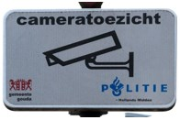

In de openbare ruimte staan dus in ieder geval borden aan de randen van de cameragebieden. Bij tijdelijk cameratoezicht is de beleidslijn dat de omwonenden in de directe omgeving per brief met een kaart van het toezichtgebied geïnformeerd worden over de aanleiding, duur en bereik van de tijdelijke camera’s.

3. stand van zaken cameratoezicht in Gouda
In dit hoofdstuk wordt ingegaan op de huidige situatie van cameratoezicht in Gouda en zal er specifieker ingegaan worden op de gebieden en aantal camera’s.

3.1. doelstelling
In het raadsvoorstel invoering cameratoezicht in Gouda uit 2003 is het doel van cameratoezicht als volgt geformuleerd:

“ Het vergroten van de mogelijkheden voor de gemeente Gouda, de Nederlandse Spoorwegen, politie en het openbaar ministerie om de openbare orde en veiligheid te handhaven”.

Dit ter bevordering van:
- het voorkomen en terugdringen van criminaliteit;
- het voorkomen en terugdringen van overlast;
- het voorkomen en terugdringen van vandalisme/vernieling;
- het bieden van ondersteuning aan de politie bij het opsporen van strafbare feiten onder andere het verhogen van de pakkans en het oplossingspercentage;
- het bieden van ondersteuning aan het openbaar ministerie bij de vervolging van daders van strafbare feiten;
- het verhogen van het gevoel van veiligheid bij de bewoners, bezoekers en andere gebruikers van het openbare en private gebied in en rondom het NS station en een viertal parkeerterreinen gelegen nabij het centrum van de gemeente Gouda.
Tevens een ondersteuning van het:
- het imago van de gemeente Gouda;
- het bezoekers- en ondernemersklimaat van Gouda in het algemeen en het NS-station in het bijzonder;
- het werkklimaat van de politie en gemeentelijke toezichthouder.De plaatsing van camera’s ingevolge artikel 151c Gemeentewet kan niet plaatsvinden met als doel opsporing7. De eenmaal opgenomen beelden kunnen wel voor de opsporing van strafbare feiten worden gebruikt.
3.2 samenvatting evaluatie cameratoezicht
cameratoezicht 8 in Gouda
In de gemeente Gouda zijn negen cameragebieden aangewezen voor vast cameratoezicht. In deze cameragebieden wordt 24 uur per dag opgenomen, een groot deel van deze tijd wordt er live meegekeken in de meldkamer stadstoezicht.

effectiviteit onderzocht
Cameratoezicht is niet voor alle problemen bewezen effectief. Onderzoek9 wijst uit dat het cameratoezicht vooral nut heeft om snel ingrijpen mogelijk te maken, om daders op te sporen en om het aantal niet-impulsieve delicten, zoals vermogensdelicten, licht terug te dringen. Cameratoezicht wordt door bewoners regelmatig gevraagd om toezicht op overlast te houden. Het heeft echter geen wetenschappelijk bewezen effect op het veiligheidsgevoel van burgers en het vermindert niet het aantal impulsieve delicten, zoals geweld, in een gebied. Dit betekent dat bij impulsieve delicten de functie van live toezicht en de-escalatie naar aanleiding van het toezicht van groot belang is voor de inzet van cameratoezicht.

meldingen cameratoezicht
De meerderheid van de incidenten die in beeld worden gebracht met cameratoezicht komt voor in het centrum. In de overige cameragebieden vindt slechts een kwart van de incidenten cameratoezicht plaats. Overlast, openbare orde en diefstal zijn de grootste categorieën binnen de reguliere meldingen. Een derde van de geregistreerde incidenten in 2012 en 2013 valt niet onder het directe doel van cameratoezicht, deze meldingen bestaan vooral uit verdachte situaties en hulpverlening.

De meerderheid van de incidenten wordt geregistreerd op vrijdag en zaterdag, waarbij de avond- en nachturen de grootste piek laten zien in geregistreerde incidenten. In de periode van zondag tot en met woensdag worden veel minder incidenten geregistreerd. Waar overlast, openbare orde, geweld en verkeersincidenten vooral in de avond en nacht plaatsvinden, worden incidenten met betrekking tot diefstal voornamelijk overdag geregistreerd.

effectiviteit rechtsgang en vervolging
Gemiddeld krijgt stadstoezicht 41 keer per maand het verzoek van de politie om camerabeelden terug te kijken, iets meer dan de helft van deze verzoeken levert bruikbare beelden op. In hoeverre deze beelden effectief zijn bij opsporing en vervolging van daders is niet onderzocht. De politie registreert niet afzonderlijk of een zaak is opgelost met behulp van cameratoezicht en heeft daarmee geen zicht op de afwikkeling van incidenten cameratoezicht nadat stadstoezicht de beelden heeft overgedragen aan de politie.

Aanbevelingen uit het evaluatieonderzoek:

- Waar cameratoezicht wordt ingezet, live meekijken op die tijden dat incidenten zich voordoen;
- Zorg dat op parkeerterreinen zichtbaar cameratoezicht aanwezig is;
- Overweeg in gebieden waar weinig incidenten voorkomen het cameratoezicht te stoppen;
- Besteed structureel aandacht aan het heroverwegen van bestaande en nieuwe cameragebieden op basis van de principes van proportionaliteit en subsidiariteit
3.3 cameratoezicht in Gouda: de feiten op een rij
aantal incidenten per maand
Stadstoezicht registreert gemiddeld 60 incidenten per maand vanuit het cameratoezicht. In 2012 en 2013 registreerde stadstoezicht ongeveer 700 incidenten per jaar. Opvallend is dat 71% van alle incidenten plaatsvindt in de Binnenstad. Alle andere cameragebieden scoren daardoor onder het Goudse gemiddelde van 7 incidenten per maand per camera. De minste incidenten per maand worden geregistreerd op het Driewegplein, in Korte Akkeren en in winkelcentrum Goverwelle. De meeste incidenten vinden plaats in de categorie overlast. Het gaat dan vooral om overlast door dronkenschap (24%) en overlast door jeugd (23%). Openbare orde en overige overlast staan op de derde plaats.

aantal camera’s
De gemeente Gouda heeft op dit moment 97 camera’s10 voor cameratoezicht. Het besluit tot het invoeren van cameratoezicht in Gouda is genomen in september 2003. De eerste camera’s zijn in 2004 operationeel geworden. In de periode van 2004 tot en met 2013 zijn op verschillende momenten camera’s toegevoegd.

gebieden met cameratoezicht
In Gouda zijn er negen cameragebieden aangewezen voor vast cameratoezicht. Het uitgangspunt moet zijn dat vast cameratoezicht alleen daar moet plaatsvinden waar de situatie en omstandigheden er om vragen. In deze cameragebieden wordt 24 uur per dag 7 dagen per week opgenomen, een groot deel van deze tijd wordt er live meegekeken in de meldkamer van Stadstoezicht in het Huis van de Stad. Het gaat om de volgende gebieden.

1. Binnenstad parkeerterreinen (Klein Amerika, Schouwburgplein en Vossenburghkade)
In de binnenstad is vast cameratoezicht ingezet in verband met de grote toestroom van winkelend publiek, aanwezigheid van winkeliers, horeca en uitgaansgelegenheden, toeristen, coffeeshops, overlast van dealers / (drugs) gebruikers en in verband met de (grote)evenementen die er regelmatig plaatsvinden. In totaal staat 38% van de camera’s in dit gebied (36 camera’s, sinds 2006), waar 71% van de geregistreerde incidenten plaatsvindt. Overlast en openbare orde zijn de belangrijkste categorieën incidenten in het centrum, samen met de restcategorie (voornamelijk verdachte situaties).

2. Parkeerterreinen (Klein Amerika, Schouwburgplein en Vossenburghkade)
De camera’s op de parkeerterreinen (20 camera’s, sinds 2004) zijn verdeeld over de parkeerterreinen Vossenburghkade, Schouwburgplein en Klein Amerika. Een vijfde van het Goudse camerabestand staat op deze locaties, waar 5% van de incidenten plaatsvindt. In vergelijking met heel Gouda vinden er op de parkeerterreinen relatief veel incidenten plaats in de categorie verkeer en relatief veel incidenten in de restcategorie. Een conclusie uit het evaluatiebeleidskader is dat camera’s op parkeerterreinen een sterke preventieve werking hebben. Dit heeft zich ook bewezen in de afname van het aantal vermogensdelicten op deze terreinen sinds de invoering van het cameratoezicht. Het advies uit de “evaluatie cameratoezicht 2014” is om ook in de toekomst voor zichtbaar cameratoezicht te zorgen op parkeerterreinen.

3. Winkelcentrum Goverwelle
In het kader van de publiek private samenwerking oftewel keurmerk veilig ondernemen is de gemeente betrokken bij cameratoezicht rondom het winkelcentrum Goverwelle. Een winkelcentrum is vaak de ideale plek voor jongeren om elkaar te ontmoeten en in sommige gevallen voor overlast te zorgen. Ook vinden er winkeldiefstallen plaats en soms overvallen. Bij het winkelcentrum Goverwelle zijn zowel binnen als buiten camera’s geplaatst. De camera’s binnen zijn door de winkeliersvereniging geplaatst. Na het behalen van de eerste ster voor het Keurmerk Veilig Ondernemen, heeft de gemeente voor cameratoezicht rondom het winkelcentrum gezorgd. Deze afspraken zijn ook vastgelegd in een convenant. Gezien de ontwikkelingen op het gebied van de sociale veiligheid in de wijk en het aantal meldingen in de omgeving van het winkelcentrum is het advies uit de evaluatie om de camera’s te laten hangen.

4. Winkelcentrum Bloemendaal
In 2009 is begonnen met cameratoezicht op de, toenmalige, skatebaan en de parkeerplaats van het winkelcentrum Bloemendaal. Daarna is het gehele winkelcentrum omgeven door camera's. In de gangen van het winkelcentrum is eind 2014 volledig dekkende camerabewaking geïnstalleerd. Bij de ingangen aan de Gildenburg, Lekkenburg, Ruigenburg en Swadenburg zijn televisiemonitoren geplaatst.In Winkelcentrum Bloemendaal vindt 3% van de incidenten plaats en staat 4% van de camera’s (4 camera’s, sinds 2009). rond dit winkelcentrum vinden relatief veel incidenten overlast plaats, 19 van de 44 incidenten werd als overlast geclassificeerd.

5. Stationsgebied
Op station Gouda - Goverwelle is geen gemeentelijk cameratoezicht. Op station Gouda Centraal is er cameratoezicht binnen in de hal, looptunnel en buiten aan de taxi / bussen zijde. Over de cameratoezicht in dit gebied zijn afspraken met de NS gemaakt die inhouden dat de NS meebetaalt in het onderhoud van de camera’s.

In het stationsgebied staat 12% van de Goudse camera’s (11 camera’s, sinds 2004), er vindt 7% van het totale aantal incidenten plaats. Het stationsgebied is een van de twee gebieden waar overlast niet de grootste categorie incidenten is. Hier neemt de restcategorie (verdachte situaties) een relatief grote plaats in, daarnaast lijken er iets meer incidenten diefstal te zijn in het stationsgebied dan gemiddeld.

6. Burgemeester Jamesplein
Op het Burgemeester Jamesplein staan sinds juni 2013 vier camera’s. In de laatste zeven maanden van 2013 zijn er op deze camera’s 21 incidenten geregistreerd, wat zou neerkomen op ongeveer 36 incidenten per jaar. Op het Jamesplein is diefstal een relatief grote categorie incidenten, samen met hulpverlening.

De wijken
Naast de hiervoor genoemde gebieden zijn er nog een aantal gebieden waar vast cameratoezicht plaatsvindt. Het gaat hier Oosterwei, Korte Akkeren en het Driewegplein.

7. Oosterwei
In de wijk Oosterwei staan 2 camera’s, 2% van het camerabestand. In de periode 2012 – 2013 vond 4% van alle geregistreerde incidenten in dit cameragebied plaats. Oosterwei is het tweede cameragebied waar overlast niet de grootste categorie is, net als in het Stationsgebied is hier de restcategorie met verdachte situaties groter. Gezien de veiligheidssituatie in de wijk en de sloopwerkzaamheden in de wijk is het voorstel om de camera’s hier te handhaven.

8. Korte Akkeren
In de wijk Korte Akkeren staan 3 camera’s , of 2% van de Goudse voorraad. Deze registreerden 2% van de incidenten in de periode 2012 – 2013. De registraties uit Korte Akkeren bevatten bovengemiddeld veel geweldsincidenten en hulpverlening. Gezien de veiligheidssituatie in de wijk en de hoeveelheid geweldsincidenten is het voorstel om ook hier de camera’s te handhaven.

9. Driewegplein
Op het Driewegplein staan 3 camera’s. In 2 jaar tijd zijn er 6 incidenten geregistreerd, wat neerkomt op 0,4% van de Goudse incidenten in een gebied waar 2% van de Goudse camera’s staan. Van deze zes incidenten is er twee keer een overlastmelding gedaan en twee keer was er sprake van hulpverlening. Het voorstel is om de camera’s hier terug te brengen of helemaal weg te halen.

3.4 samenwerking met de politie
Er is een goede samenwerking met de politie op het gebied van cameratoezicht. voornamelijk op het gebied van opsporing zijn er vanuit de meldkamer vaak opvolgingen. Echter verdient het wel continue de aandacht bij wisselingen van personeel en wijzigingen van werkprocessen binnen de politie.

Politie komt gemiddeld één keer per twee weken de briefing van stadstoezicht bijwonen om actuele zaken toe te lichten. Bij spoed wordt er rechtstreeks contact gelegd met de meldkamer stadstoezicht. De informatiestroom tussen de politie en stadstoezicht wordt in 2016 verder geoptimaliseerd.

In de meldkamer stadstoezicht is er een aparte ruimte naast de ruimte waar beelden live uitgekeken worden. In deze ruimte kunnen opgeslagen beelden teruggekeken worden en op een dvd gebrand worden. Hieronder een overzicht van de incidenten en overige registratiegegevens cameratoezicht 2012 -2013, gemiddelde per maand.

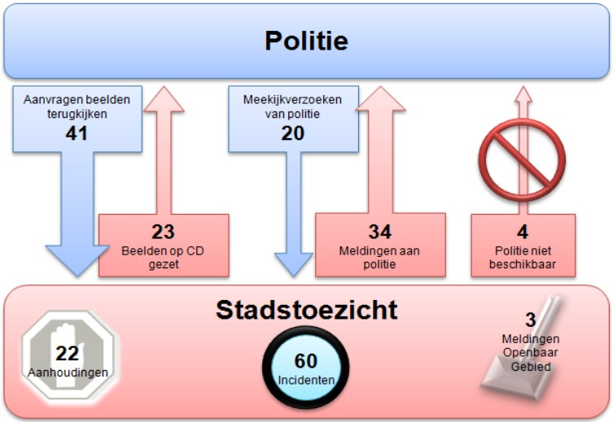

4. uitgangspunten cameratoezicht Gouda
Naar aanleiding van de evaluatie van het Goudse cameratoezicht, zoals in het coalitieakkoord afgesproken, en de situatie zoals in de voorgaande hoofdstukken beschreven, wordt in dit hoofdstuk een voorstel gedaan voor een nieuwe werkwijze rond het Goudse cameratoezicht. Allereerst zal worden ingegaan op het organiseren van een betere structuur waarbinnen de afweging tot het al dan niet plaatsen van camera’s wordt afgewogen en waarin periodiek bekeken wordt of cameratoezicht nog nodig is op de plekken waar het wordt toegepast. Vervolgens worden voorstellen gedaan om meer met flexibel cameratoezicht te gaan werken, wat deels in de plaats kan komen voor het huidige vaste arsenaal aan camera’s.

4.1 werkgroep cameratoezicht
Er zal een werkgroep cameratoezicht worden ingesteld. Hierin zitten vertegenwoordigers van de gemeente en de politie. Deze werkgroep draagt zorg voor de aanvragen omtrent cameratoezicht en zorgt ervoor dat er geregeld een rapportage wordt opgesteld met aanbevelingen voor eventueel het wijzigen van het beleid. De werkgroep is tevens een adviesgroep, indien advies rondom cameratoezicht in het openbaar gebied gewenst is. De werkgroep voor cameratoezicht zal zich in het begin buigen over een gepast aanvraagformulier, dat door vrijwel iedereen ingevuld kan worden. Een aanvraagformulier moet in ieder geval ingaan op de onderliggende problematiek, het beoogde doel met het inzetten van cameratoezicht en welke maatregelen er al genomen zijn om het gewenste effect te bereiken. De voorzitter van deze werkgroep zorgt verder ook voor de registratie van de locaties waar camera’s worden geplaatst. De werkgroep adviseert de driehoek.

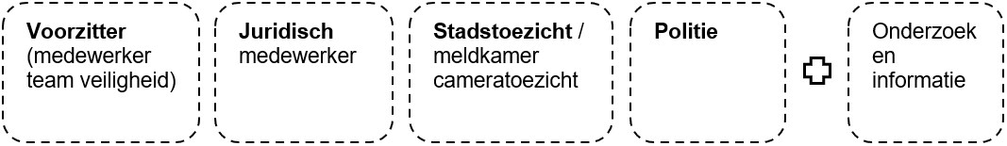

4.2 van vast naar flexibel toezicht
In de gemeente Gouda zijn gebieden aangewezen voor vast cameratoezicht. Het gaat om gebieden waar naast alle andere maatregelen het nodig is om camera’s als ondersteunend middel in te zetten. Dit betreft bijvoorbeeld het handhaven van de coffeeshops binnen de singels en de horeca en uitgaansgelegenheden in de binnenstad.

Naast de gebieden waar vast cameratoezicht plaatsvindt kennen we in Gouda ook gebieden waar zo nu en dan een hotspot ontstaat. Een hotspot is een plek waar op een gegeven moment frequent en vaker overlast plaatsvindt. Indien dan genomen maatregelen zoals extra verlichting, snoeiwerkzaamheden, schouwen, preventierondes van bikers en wijkagenten nog niet helpen, dan kan ervoor gekozen worden om tijdelijk camera’s te plaatsen. Het is hierbij belangrijk om de duur van het plaatsen van de camera’s te benoemen. Na deze periode moeten ze dan ook weggehaald worden of verlengd worden. In Gouda wordt een tijdelijke periode van 2 tot 6 maanden gehanteerd, met eventueel een verlenging van max. 6 maanden. Recent is dit bijvoorbeeld toegepast in Kort Haarlem en Goverwelle.

Een verkennend onderzoek is hierbij wel een cruciale voorwaarde. Bij een verkennend onderzoek wordt er gekeken naar een viertal aspecten, namelijk;
zichtbaarheid (zien en gezien worden, is er toezicht, sociale controle etc.?)
eenduidigheid (is er een duidelijke zonering van territoria)
toegankelijkheid ( voor gewenst gebruik of juist ontoegankelijkheid voor ongewenst gebruik)
aantrekkelijkheid (esthetische kwaliteit, onderhoud en beheer, technische en sociale duurzaamheid)

Kort Haarlem
Eind 2013 werd de de openbare orde in de wijk Kort Haarlem rondom het voormalige ILAC-gebouw in toenemende mate verstoord door de aanwezigheid van een groep jongeren die daar grote overlast veroorzaakt en strafbare feiten pleegde. Dit onder andere in de vorm van geluidshinder, vervuiling, vernielingen, bekogelen van huizen, kwetsende graffiti en bekrassingen, beledigingen, bedreigingen. De overlast en strafbare feiten werden gepleegd door een ter plaatse aanwezige groep jongeren, met name in de avond en nachtelijke uren, van tussen de 15 en 40 man, waarbij de samenstelling en groepsgrootte continu wisselden. Daarnaast is het ILAC-gebouw, door onbekende dader, tweemaal in brand gestoken waardoor het inmiddels is afgebrand. Deze ordeverstoring in dit gebied had als gevold het het ordelijk verloop van het openbare leven aldaar met gebruikmaking van bestaande handhavingmiddelen onvoldoende kon worden gewaarborgd. Ter voorkoming van erger is toentertijd besloten om in het overlastgebied een samenscholingsverbod af te kondigen en het plaatsen van camera’s. Dit heeft goed gewerkt en de overlast is volledig verdwenen.

Goverwelle
In Goverwelle, in de omgeving Stadspolderstraat, was er sinds maart 2014 sprake van hinderlijk hangen, vernielingen, baldadigheid en treiteren door een groep van ongeveer 12-14 jongeren in wisselende samenstelling. Diverse maatregelen ter plaatse zijn genomen om de overlast tegen te gaan. Deze hebben echter niet geleid tot beëindiging van de overlast en vernielingen. De overlast en de vernielingen namen ook nog sinds 1 januari 2015 toe. Zo zijn er sinds 1 januari 2015 herhaaldelijke malen vernielingen gepleegd aan de Abri in de woonomgeving en zijn er diverse malen ramen van woningen ingegooid. Deze ordeverstoringen in dit gebied, hadden een dusdanige complexiteit en ernstige omvang, dat het ordelijk verloop van het openbare leven ter plaatse met gebruikmaking van bestaande handhavingsmiddelen in onvoldoende mate kon worden verzekerd. Om deze reden is in het belang van de handhaving van de openbare orde ter plaatse het uitvoeren van cameratoezicht op met name het openbaar gebied in en rond de Stadspolderstraat in de wijk Goverwelle ingezet.

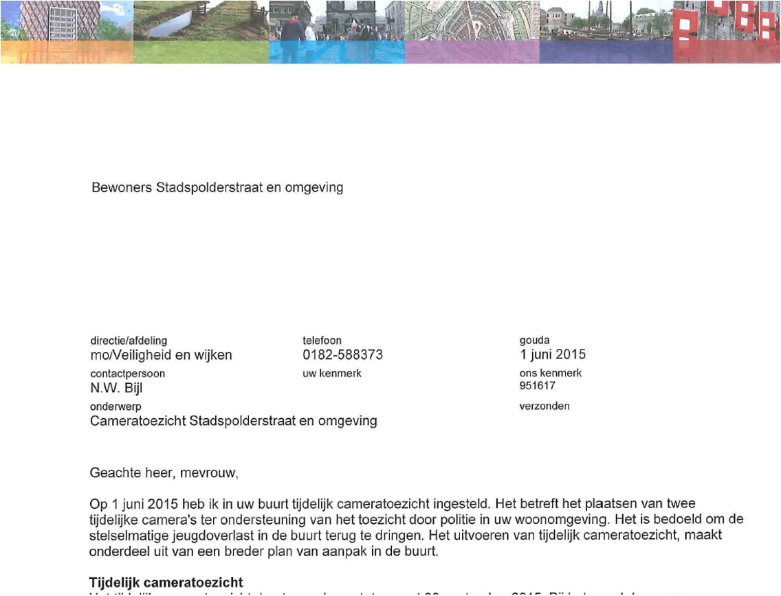

Met de voorgestelde wetswijziging (zie hoofdstuk 2) krijgt flexibel cameratoezicht een specifieke regeling die een nagelvaste bevestiging niet langer voorschrijft. Bij deze vorm van mobiele inzet van camera’s kunnen de camera’s snel en kortstondig ingezet worden (overigens maakt de huidige wetgeving het plaatsen van tijdelijke camera’s al wel mogelijk). Er zijn mobiele camerasystemen die voorzien in een mobiele verbinding (op basis van telefonie of internet) en stroomvoorziening (accu’s). Deze camera’s kunnen heel snel worden ingezet. Optimaal gebruik van cameratoezicht betekent steeds meer het streven naar een juiste combinatie van vaste en flexibele inzet binnen het aangewezen gebied.

In 2016 zullen de huidige locaties waar cameratoezicht plaatsvindt kritisch bekeken worden. Daar waar er camera’s vervangen moeten worden zal er aan de hand van de technische mogelijkheden gekeken worden of vervanging noodzakelijk is. Een gebied waar bijvoorbeeld 2 camera’s hangen, kan wellicht met de huidige technieken volstaan met 1 camera. Op deze manier wordt het aantal camera’s gereduceerd. De verwachting is dat in 2016 tussen de 5 en 10 camera’s verdwijnen.

4.3 meer de samenwerking zoeken met privaat cameratoezicht
Publiek-privaat cameratoezicht betreft de inzet van camera’s in de openbare ruimte ter bewaking van goederen en personeel van ondernemers. Het publiekprivate cameratoezicht valt onder het regime van de Wet bescherming persoonsgegevens. Camera’s die onder dit regime geplaatst worden, mogen een deel van de openbare ruimte bestrijken als er sprake is van een publiekprivate samenwerkingsvorm tussen de betrokken ondernemers en de gemeente. In de gemeente Gouda is er een samenwerkingsverband waarbij het onderdeel cameratoezicht ook is meegenomen. Vanuit een Keurmerk Veilig Ondernemen (KVO) worden de veiligheidsproblemen aangepakt waar ondernemers slachtoffer van zijn. Verder bestaat er de mogelijkheid voor ondernemers om beveiligingscamera’s te plaatsen ter beveiliging van de eigen onderneming. Wanneer er aanleiding voor is zal de gemeente met ondernemers onderzoeken of publiek-privaat cameratoezicht een optie is waarbij de cofinanciering wordt meegenomen.

Daarnaast kunnen bedrijven aansluiten op live view11 van de politie, zodat politie bij onraad mee kan kijken op particuliere beveiligingssystemen. Live view is een werkwijze die het mogelijk maakt dat de meldkamer van de politie, via een particuliere alarmcentrale of toezichtcentrale, de gelegenheid krijgt rechtstreek mee te kijken met de camerabeelden van bijvoorbeeld een winkel of winkelcentrum, wanneer een inbraak of overval (of andere gewelddadige delict) plaatsvindt.

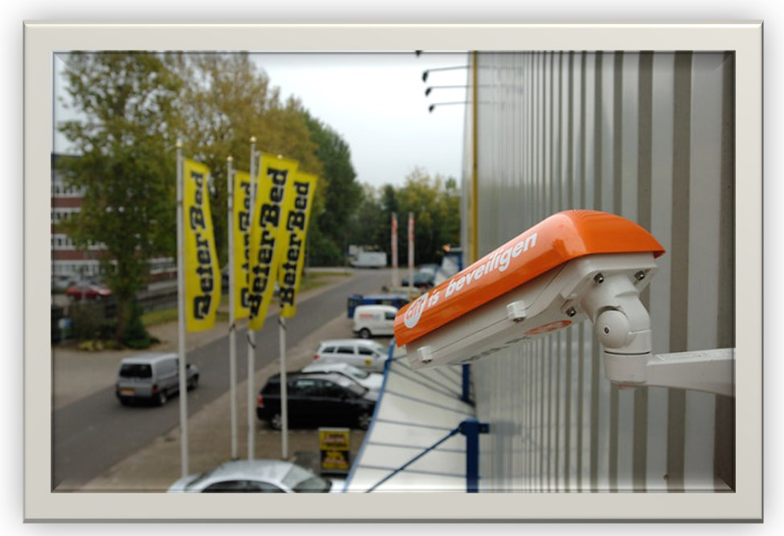
Beveiligingscamera’s op het bedrijventerrein Goudse Poort 12.
Foto: Pim Mul.

4.4 regionale ontwikkelingen
buurgemeenten
Met betrekking tot het cameratoezicht is er een samenwerkingsovereenkomst met de gemeente Zuidplas voor het uitkijken van de camerabeelden in de weekenden in gemeente Zuidplas.

In het regionaal beleidsplan politie 2015 – 2018 van de eenheid Den Haag staan de gezamenlijke doelstellingen van politie, de 32 gemeenten in de regio en het OM op het gebied van sociale veiligheid. Het gaat hier om gezamenlijke, regionale prioriteiten voor de jaren 2015 – 2018, die gebaseerd zijn op de lokale prioriteiten en de afspraken met het OM. In dit beleidskader staat het volgende over cameratoezicht:

“ Cameratoezicht is – mits gericht toegepast – een effectief middel bij het terugdringen van criminaliteit en overlast in de openbare ruimte. Inmiddels wordt dit instrument in diverse gemeenten toegepast. Mede gezien de kosten van aanschaf, installatie, onderhoud en vervanging van de benodigde apparatuur en de capaciteit die met het uitkijken van camera’s is gemoeid, zijn de mogelijkheden van cameratoezicht beperkt. Over de inzet van camera’s en (dekking van) de daarmee gemoeide kosten, zal op niveau van de eenheid Den Haag een nieuw kader worden opgesteld. Hierin zal worden aangesloten op het landelijk referentiekader dat in ontwikkeling is en nieuw te verwachten wetgeving waardoor het bestaand gemeentelijk toezicht met vaste camera’s, kan worden verruimd door ruimere toepassing van flexibel cameratoezicht (in helmen, op voertuigen of vanuit (onbemande) luchtvaartuigen).
In het regionale kader zal ook worden ingegaan op technologische ontwikkelingen, zoals Automatic NumberPlate Recognitioin (ANPR). Over de feitelijke toepassing van cameratoezicht wordt op lokaal niveau besloten 13”.

Sinds de invoering van de Nationale Politie zijn de regio’s Haaglanden en Hollands Midden opgegaan in de eenheid Den Haag. Binnen het ‘oude’ korps Haaglanden is de afspraak in het verleden gemaakt dat de politie het cameratoezicht uitvoert en een flink deel van de kosten voor cameratoezicht voor haar rekening neemt. Binnen het ‘oude’ Hollands Midden is er op weinig plekken sprake van live cameratoezicht, behalve in Gouda. Gouda heeft een zeer professioneel systeem van cameratoezicht, met uitgebreide uitleesuren. Tot nu toe is dat voor 100% gemeentelijk gefinancierd. Op moment van schrijven is de gemeente Gouda met de politie in overleg om te bezien in hoeverre de politie kan bijdragen aan het Goudse cameratoezicht, waarschijnlijk door ‘in natura’ hier een rol in te spelen doordat de beelden na een bepaald tijdstip via de meldkamer van de politie worden bekeken.
4.5. evaluatie

Cameratoezicht is een maatregel die subsidiair en proportioneel moet worden ingezet. Na verloop van tijd moet er een beslissing worden genomen over het voortzetten van cameratoezicht. Daarvoor is evaluatie nodig: op basis van het oorspronkelijke doel kan worden bepaald of de maatregel doeltreffend is. Evaluatie is daarom een vast onderdeel van ieder cameraproject.

In de evaluatie (bijlage 5) wordt aanbevolen om structureel het cameratoezicht te evalueren. In de werkgroep cameratoezicht zal continue worden gemonitord of voor de vaste cameragebieden er een heroverweging plaats moet vinden op basis van de principes van proportionaliteit en subsidiariteit. Voor de flexibele camera’s gebeurt dit na de vastgestelde periode om te bepalen of verlenging wel of niet noodzakelijk is.

Paragraaf 4.5 evaluatie
Cameratoezicht is een maatregel die subsidiair en proportioneel moet worden ingezet. Na verloop van tijd moet er een beslissing worden genomen over het voortzetten van cameratoezicht. Daarvoor is evaluatie nodig: op basis van het oorspronkelijke doel kan worden bepaald of de maatregel doeltreffend is. Evaluatie is daarom een vast onderdeel van ieder cameraproject.

In de evaluatie (bijlage 5) wordt aanbevolen om structureel het cameratoezicht te evalueren. In de werkgroep cameratoezicht zal continue worden gemonitord of voor de vaste cameragebieden er een heroverweging plaats moet vinden op basis van de principes van proportionaliteit en subsidiariteit. Voor de flexibele camera’s gebeurt dit na de vastgestelde periode om te bepalen of verlenging wel of niet noodzakelijk is.

5. financiële paragraaf
huidige kosten
In Gouda werd in 2014 rond de € 1.070.000 uitgegeven aan het cameratoezicht. Op basis van het aantal operationele camera’s komt dit neer op gemiddelde jaar lasten van € 10.200,- per camera. Het grootste deel van deze kosten, 73% (€800.000), betreft de toegerekende personele lasten (inclusief overhead) voor het live toezicht vanuit de meldkamer en het terugkijken van beelden. De kapitaallasten van de historische investeringen (meldkamer en aanschaf camera’s) bedroegen in 2014 rond de € 140.000, het regulier onderhoud van de camerasystemen en meldkamer betrof rond de € 130.000. Het cameratoezicht wordt geheel betaald door de gemeente Gouda.

Uit onderzoek is gebleken dat de laagste jaarlijkse kosten € 1.000,- per camera per jaar bedragen in gemeenten waar de beelden niet of nauwelijks rechtstreeks worden bekeken in een centrale. In de meeste andere gemeenten, die wel rechtstreeks naar de beelden kijken, bedragen de kosten circa € 10.000,- per camera per jaar14.

Aanschaf en vervanging van camera’s vindt plaats ten laste van de kredieten vervanging cameratoezicht. Tot en met mei 2016 is daar rond de € 60.000,- per jaar voor beschikbaar. In de jaarexploitatie van Veiligheid en Wijken zijn budgetten beschikbaar voor beheer en onderhoud van camera’s en de meldkamer. Het uitlezen van camerabeelden wordt voor 100% betaald uit het budget van de afdeling veiligheid en wijken. Het betreft hier de personele lasten.

Op basis van de ouderdomsvervanging prognose wordt voor de periode 2017 – 2020 een bedrag van € 55.000 per jaar nodig geacht voor de vervanging van verouderde camera’s. In deze post zit ook een component voor (kleinschalige) uitbreiding van cameratoezicht.

Vaste kosten:

- onderhoudskosten en vervangingskosten van verouderde apparaten (afschrijvingskosten);

- personeelskosten (opleiding en salaris voor toezichthouders en surveillanten, uitlezen en live bekijken van beelden, opvolgen van beelden);

- kosten voor nevenactiviteiten (bijvoorbeeld extra verlichting, snoeien van bomen, plaatsen van masten voor de camera's en overige bouwkundige voorzieningen);

- schoonmaakkosten (camera's moeten ongeveer vier tot zes keer per jaar worden schoongemaakt);

- kosten voor datatransmissie (bijvoorbeeld het huren van een glasvezelnetwerk of UMTS-bandbreedte).
Incidentele kosten:

- aanschafkosten van apparatuur (camera's, transmitter en receiver);

- kosten voor infrastructurele aanpassingen (graafwerkzaamheden en bestrating voor de aanleg van glasvezelkabels of radioverbindingen);

- verplaatsingskosten.
Vooruitlopend op de nieuwe wetgeving met betrekking tot flexibel cameratoezicht, zal onderzocht worden wat de mogelijkheden zijn voor het aanschaffen van een aantal flexibele camera’s in 2016.

Bijlage 1: Artikel 2:39 Algemene Plaatselijke Verordening (APV)

Artikel 2:39 Cameratoezicht op openbare plaatsen

De burgemeester kan overeenkomstig artikel 151c van de Gemeentewet besluiten tot plaatsing van vaste camera’s voor een bepaalde duur ten behoeve van het toezicht op een openbare plaats.

De burgemeester heeft de bevoegdheid als bedoeld in het eerste lid eveneens ten aanzien van de volgende openbare plaatsen:alle parkeerterreinen en parkeergarages waarop of waarin voor het betreden van deze plaatsen beletselen gelden in de vorm van de heffing van een toegangsbewijs of anderszins. Hieronder vallen in ieder geval de volgende parkeerterreinen: Klein Amerika, Schouwburgplein / Achter de Schouwburg en Vossenburchkade.
Commentaar

Eerste lid
Op grond van artikel 151c van de Gemeentewet kan de gemeenteraad aan de burgemeester bij verordening de bevoegdheid verlenen tot het uitvoeren van cameratoezicht op openbare plaatsen in het belang van de handhaving van de openbare orde. De gemeenteraad kan daarbij bepalen tot welke openbare plaatsen de bevoegdheid zich uitstrekt en voor welke duur de plaatsing van camera’s ten hoogste mag geschieden. Volgens de wetgever is hierdoor de toekenning van de bevoegdheid tot het plaatsen van camera’s met democratische waarborgen omkleed.

Het besluit van de burgemeester tot plaatsing van camera’s op een openbare plaats is een besluit van algemene strekking waartegen op grond van de Algemene wet bestuursrecht (Awb) voor belanghebbenden bezwaar en beroep openstaat.

Doel van het cameratoezicht
Gemeentelijk cameratoezicht op grond van artikel 151c Gemeentewet mag uitsluitend plaatsvinden voor het handhaven van de openbare orde. Dit begrip omvat ook de algemene bestuurlijke voorkoming van strafbare feiten die invloed hebben op de orde en rust in de gemeentelijke samenleving. Dit hoofddoel laat onverlet dat deze vorm van cameratoezicht ook subdoelen mag dienen. Zo biedt artikel 151c lid 7 Gemeentewet de mogelijkheid om de opgenomen beelden te gebruiken voor de opsporing en vervolging van strafbare feiten. Daarnaast mogen camera’s worden gebruikt om de politie en andere hulpdiensten efficiënter en effectiever in te zetten. De preventieve werking van cameratoezicht vergroot bovendien hun veiligheid.

Openbare plaats
De invulling van het begrip openbare plaats uit artikel 151c Gemeentewet is ontleend aan de wetsgeschiedenis van de Wet openbare manifestaties (Wom). Op grond van die wet omvat het begrip openbare plaats, zeer in het algemeen, de plaatsen “waar men komt en gaat”. In eerste instantie gaat het hierbij om “de straat” of “de weg” in de ruime zin des woords, ofwel de wegen die voor eenieder vrij toegankelijk zijn. Maar het begrip omvat nog een aantal andere plaatsen die een met de weg vergelijkbare functie vervullen en daarom als het “verlengde” van de weg kunnen worden aangemerkt. In de wetsgeschiedenis staan als voorbeelden vermeld: openbare plantsoenen, speelweiden, parken en de voor eenieder vrij toegankelijke gedeelten van overdekte passages, winkelgalerijen, stationshallen en vliegvelden.

Artikel 2 Wom bevat twee criteria om vast te stellen of er sprake is van een openbare plaats:

- 1.
Vereist is dat de plaats “openstaat voor het publiek”. Dat wil zeggen volgens de memorie van toelichting (TK 1985-1986, 19 427, nr. 3, p. 16) zeggen dat eenieder vrij is om er te komen, te vertoeven en te gaan; dit houdt in dat het verblijf op die plaats niet door de gerechtigde aan een bepaald doel gebonden mag zijn (…). Dat de plaats “openstaat” betekent voorts dat geen beletselen in de vorm van een meldingsplicht, de eis van een voorafgaand verlof of de heffing van een toegangsprijs gelden voor het betreden van de plaats. Op grond van het vorenstaande kunnen bijvoorbeeld stadions, postkantoren, gemeentehuizen, parkeerterreinen, musea, warenhuizen, ziekenhuizen en kerken niet als “openbare plaatsen” worden aangemerkt.

- 2.
Het open staan van de plaats dient te zijn gebaseerd op bestemming of op vast gebruik. Deze bestemming kan blijken uit een besluit van de gerechtigde of uit de bedoeling die spreekt uit de inrichting van de plaats. Een openbare plaats krachtens vast gebruik ontstaat wanneer de plaats gedurende zekere tijd wordt gebruikt als had deze die bestemming, en de rechthebbende deze feitelijke toestand gedoogt, aldus de memorie van toelichting (TK 1985-1986, 19 427, nr. 3, p. 16). Een incidentele openstelling van een plaats door de rechthebbende maakt de plaats nog niet tot een openbare plaats in de zin van de Wom.
In de Wom zijn kerken en andere gebouwen, die door de rechthebbende zijn bestemd voor de belijdenis van een geloofsovertuiging, uitgesloten van het begrip openbare plaats. Dit betekent dat het ook krachtens artikel 151c Gemeentewet niet is toegestaan toezichtcamera’s te plaatsen in kerken, moskeeën en dergelijke. Evenmin is het toegestaan om, in het kader van dit artikel, toezichtcamera’s te richten op de ingang van dergelijke gebouwen. Indien echter beelden worden gemaakt van een openbare plaats (een straat of plein) waaraan bijvoorbeeld een kerk is gelegen, is het wel toegestaan dat het exterieur van die kerk in beeld komt.

Particulier eigendom
Bepaalde openbare plaatsen zijn in particulier eigendom. Voorbeelden hiervan zijn de vrijelijk voor publiek toegankelijke gedeelten van stationsterreinen, stationshallen en sommige winkelpassages. De onderhavige regeling geldt indien gemeenten in het desbetreffende gebied cameratoezicht willen toepassen in het belang van de handhaving van de openbare orde. Gemeenten kunnen bij openbare plaatsen die in particulier eigendom zijn, zoals bedrijfsterreinen, voor de handhaving van de openbare orde gebruik maken van particuliere camera’s en/of het cameratoezicht samen met particulieren uitvoeren. Deze samenwerking moet dan wel voldoen aan de voorwaarden uit artikel 151c Gemeentewet.

Vaste camera’s
Artikel 151c lid 1 Gemeentewet heeft betrekking op het voor een bepaalde duur plaatsen van vaste camera’s op openbare plaatsen voor de handhaving van de openbare orde. Met het begrip vast (statisch) wordt bedoeld dat de camera’s nagelvast zijn bevestigd. Dit bevestigen gebeurt veelal door montage aan de gevels of dakranden van gebouwen of op daarvoor geplaatste palen. Met het begripvast (statisch) wordt niet bedoeld dat camera’s een vast ingekaderd beeld weergegeven. Het gebruik van de camera’s kan dynamisch zijn, dat wil zeggen dat de observatiehoek en de grote van deobservatiehoek op afstand kan worden ingesteld (pendelen/in- en uitzoomen). Evenmin is er een beperking voor interactieve toepassingen, zoals het gebruik van noodknoppen en de mogelijkheid om vanuit de centrale burgers op hun gedrag toe te spreken.

De wetgever heeft dit onderwerp uitputtend bij formele wet geregeld. Uitsluitend op de wijze omschreven in artikel 151c Gemeentewet kan worden besloten tot het voor een bepaalde duur plaatsen van vaste camera’s ten behoeve van de handhaving van de openbare orde. Ander gebruik van camera’s ten behoeve van de openbare orde en veiligheid dan het hiervoor bedoelde statische gebruik, wordt door de regeling onverlet gelaten. Hierbij moet men met name denken aan kortstondigen/of mobiel cameragebruik bij evenementen, rellen en grootschalige ordeverstoringen. In die gevallen, waarbij steeds een concrete aanleiding bestaat, kan de bevoegdheid tot cameragebruik worden ontleend aan artikel 2 van de Politiewet 1993.

Proportionaliteit en subsidiariteit
Het uitvoeren van cameratoezicht op openbare plaatsen moet noodzakelijk zijn voor de handhaving van de openbare orde. Het cameratoezicht moet evenredig zijn in relatie tot het doel (proportionaliteit) en er moet worden bezien of dit doel, i.c. de handhaving van de openbare orde, niet op een minder ingrijpende wijze kan worden geëffectueerd (subsidiariteit).

De eisen van proportionaliteit en subsidiariteit verlangen dat periodiek moet worden beoordeeld of de doelstelling(en), die aan het plaatsen van de camera’s ten grondslag hebben gelegen, zijn gerealiseerd en of er nog langer een noodzaak bestaat voor cameratoezicht. Daarom geldt op grond van artikel 151c lid 1 Gemeentewet dat de plaatsing van camera’s geschiedt voor een bepaalde duur.

Na het verstrijken van deze termijn kan het cameratoezicht, bij gebleken noodzaak, worden verlengd. Het ligt daarom voor de hand om de duur van plaatsing te koppelen aan een evaluatie.

Kenbaarheid
In artikel 151c lid 4 Gemeentewet is vastgelegd dat het gebruik van camera’s kenbaar moet zijn. Burgers moeten in elk geval in kennis worden gesteld van de mogelijkheid dat zij op beelden kunnen voorkomen zodra zij het gebied betreden dat valt binnen het bereik van de camera’s. Aan het kenbaarheidvereiste moet niet alleen worden voldaan als er beelden worden vastgelegd, maar ook als sprake is van monitoring en er dus geen opnames worden gemaakt. Door het goed zichtbaar plaatsen van borden, waarop wordt aangeven dat in het betrokken gebied met camera’s wordt gewerkt, kan het publiek op deze mogelijkheid worden geattendeerd. Overigens houdt het kenbaarheidvereiste niet in dat camera’s altijd zichtbaar moeten zijn of dat de burgers op de hoogtemoeten worden gesteld van de precieze opnametijden.

In artikel 441b van het Wetboek van Strafrecht is de niet-kenbare toepassing van cameratoezicht op voor het publiek toegankelijke plaatsen strafbaar gesteld! De straf kan een hechtenis van ten hoogste twee maanden inhouden of een geldboete van € 4.500.

Tweede lid
De gemeenteraad heeft op grond van artikel 151c lid 1 Gemeentewet de bevoegdheid om ook andere plaatsen, die zonder enige vorm van beperking publiek toegankelijk zijn, aan te wijzen als openbare plaats en zo onder de reikwijdte van de wet te brengen. Het gaat dan om plaatsen, zoals parkeerterreinen, die vanwege het doelgebonden verblijf niet onder de definitie van openbare plaats uit de Wom vallen. De wetgever heeft hiermee beoogd dat gemeenten snel kunnen inspelen op gebleken lokale behoeften. Het uitgangspunt blijft te allen tijde dat het cameratoezicht noodzakelijk moet zijn met het oog op de handhaving van de openbare orde.

Bijlage 2: artikel 151c Gemeentewet

Artikel 151c
De raad kan bij verordening de burgemeester de bevoegdheid verlenen om, indien dat in het belang van de handhaving van de openbare orde noodzakelijk is, te besluiten tot plaatsing van vaste camera’s voor een bepaalde duur ten behoeve van het toezicht op een openbare plaats als bedoeld in artikel 1 van de Wet openbare manifestaties en andere bij verordening aan te wijzen plaatsen die voor een ieder toegankelijk zijn. De burgemeester bepaalt de duur van de plaatsing en wijst de openbare plaats of plaatsen aan, met inachtneming van hetgeen daaromtrent in de verordening is bepaald.
De burgemeester stelt, na overleg met de officier van justitie in het overleg, bedoeld in artikel 13, eerste lid, van de Politiewet 2012, de periode vast waarin in het belang van de handhaving van de openbare orde daadwerkelijk gebruik van de camera’s plaatsvindt en de met de camera’s gemaakte beelden in elk geval rechtstreeks worden bekeken.
De burgemeester bedient zich bij de uitvoering van het in het eerste lid bedoelde besluit van de onder zijn gezag staande politie.
De aanwezigheid van camera’s als bedoeld in het eerste lid is op duidelijke wijze kenbaar voor een ieder die de desbetreffende openbare plaats betreedt.
Met de camera’s worden uitsluitend beelden gemaakt van een openbare plaats als bedoeld in artikel 1 van de Wet openbare manifestaties en andere bij verordening aan te wijzen plaatsen die voor een ieder toegankelijk zijn.
De met de camera’s gemaakte beelden mogen in het belang van de handhaving van de openbare orde worden vastgelegd.
De verwerking van de gegevens, bedoeld in het zesde lid, is een verwerking als bedoeld in de Wet politiegegevens, met dien verstande dat, in afwijking van het bepaalde in artikel 8 van die wet, de vastgelegde beelden na ten hoogste vier weken worden vernietigd en de gegevens, bedoeld in het zesde lid, indien er concrete aanleiding bestaat te vermoeden dat die gegevens noodzakelijk zijn voor de opsporing van een strafbaar feit, ten behoeve van de opsporing van dat strafbare feit kunnen worden verwerkt.
Bij of krachtens algemene maatregel van bestuur kunnen met het oog op de goede uitvoering van het toezicht, bedoeld in het eerste lid, regels worden gesteld omtrent:
de vaste camera’s en andere technische hulpmiddelen benodigd voor het toezicht, bedoeld in het eerste lid, en de wijze waarop deze hulpmiddelen worden aangebracht;
de personen belast met of anderszins direct betrokken bij de uitvoering van het toezicht; en
de ruimten waarin de waarneming of verwerking van door het toezicht vastgelegde beelden plaatsvindt.

Bijlage 3: registratie incidenttype

Het huidige registratiesysteem van Stadstoezicht is in de loop van 2011 ingevoerd. Stadstoezicht registreert voor ieder cameragebied een achttal incidenttypen. Per wijk en per maand maakt Stadstoezicht een overzicht van het aantal incidenten in de volgende categorieën:
- Diefstal: diefstal uit woning / bedrijf; diefstal van brom-, snor- fietsen; diefstal uit/af auto/fiets; winkeldiefstal; diefstal auto.
- Geweld: geweld zonder letsel met vuurwapen; geweld zonder letsel; geweld zonder letsel met wapen; openlijk geweld personen; geweld met letsel.
- Straatroof: beroving (waaronder tasjesroof); zakkenrollerij.
- Openbare orde: vernieling / beschadiging; aantasting openbare orde; aantasting openbaar gezag; vandalisme / baldadigheid; wildplassen; alcohol nuttigen in openbaar gebied; overlast van/door kladden/plakken; vernieling beschadiging auto.
- Verkeer: onder invloed in ’t verkeer; onder invloed in ’t verkeer auto/motor; parkeerprobleem; softdrugs/harddrugs.
- Hulpverlening: ziekte / onwel; hulpverlening burgers; gezochte personen.
- Restcategorie: verdachte situatie; brandalarm; overvalalarm; afval.
- Onbekend / vergeten.
Daarnaast worden er voor heel het Goudse cameratoezicht per maand aanvullende gegevens geregistreerd:
- Aanvraag beelden terugkijken politie: verzoek komt van de politie, beelden worden teruggekeken in de meldkamer;
- Beelden op dvd gezet: als er op de teruggekeken beelden iets te zien is, worden de beelden op DVD gebrand door Stadstoezicht en wordt er een back-up van de beelden opgeslagen bij stadstoezicht;
- Meldingen van politie: de politie vraagt de meldkamer live mee te kijken bij gebeurtenissen. Dit kan gaan om een incident, maar ook om gebeurtenissen die door Stadstoezicht niet als incident worden geregistreerd;
- Meldingen aan politie: tijdens het live bekijken van de beelden kan er door Stadstoezicht een melding worden gedaan, waarna de politie beslist of zij actie onderneemt;
- Politie niet beschikbaar: als stadstoezicht een melding doet aan de politie, kan het voorkomen dat wegens de prioritering niemand beschikbaar is om met de melding aan de slag te gaan;
- Aanhouding: aanhoudingen naar aanleiding van cameratoezicht;
- Meldingen openbaar gebied: signalering, deze meldingen worden soms direct opgelost door Stadstoezicht, anders doorgezet aan betreffende afdeling.
Door registratie wordt aannemelijk gemaakt of de camera’s effect kunnen hebben op de veiligheidsontwikkeling en – gevoelens. Geregistreerd wordt:

- aantal incidenten per camera,
- locatie van de incidenten,
- tijdstip en dag van de week van de incidenten,
- type incident,
- wijze van opvolging en door wie,
- actie ondernomen n.a.v. eigen observatie, op basis van melding of als versterking.
Tot slot wordt er geregistreerd hoeveel strafbare feiten zijn opgespoord dankzij cameratoezicht.

Bijlage 4: Evaluatie cameratoezicht – december 2014

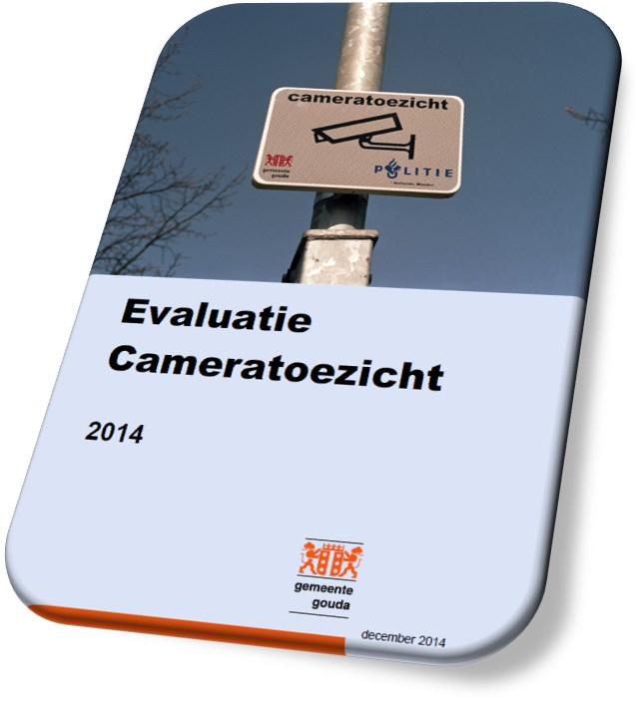

1Amsterdams Beleidskader Cameratoezicht, gemeente Amsterdam, P. 5.
2Beleidskader “Cameratoezicht in Nederland” door DSP – groep in opdracht van het WODC, afdeling Externe Wetenschappelijke Betrekkingen, Ministerie van Veiligheid en Justitie. P. 11
3Heimelijk cameratoezicht is wanneer cameratoezicht plaatsvindt dat niet wederrechtelijk gebeurt en niet kenbaar is. Dus niet op duidelijke manier kenbaar is gemaakt, opzettelijk en wederrechtelijk een afbeelding te vervaardigen van een persoon.
4Onder handhaving van de openbare orde wordt begrepen het voorkomen van (onrechtmatige) gedragingen in de publieke ruimte die hinder of gevaar voor één of meerdere personen of goederen veroorzaakt en het voorkomen van strafbare feiten die nadelige invloed hebben op de orde en rust in de samenleving.
5Zie onder meer Flight (2013), p. 44-56 voor een overzicht van de wet- en regelgeving op het gebied van cameratoezicht in Nederland.
6Kamerstukken II, 2007–2008, 31 391, nr. 3
7Onder het begrip opsporing wordt, conform art. 132a van het Wetboek van Strafvordering, verstaan het onderzoek in verband met strafbare feiten, onder gezag van de officier van justitie, met als doel het nemen van strafvorderlijke beslissingen.
8In 2014 is er een intern evaluatief onderzoek gedaan naar cameratoezicht in Gouda
9Zie onder andere: SCP (2009), p.66
10Peildatum september 2015
11Meer informatie over live view op https://www.politie.nl/themas/live-view.html
12Op het bedrijventerrein “Goudse Poort” hangen sinds 2007 ruim 40 camera’s in het kader van een veiliger bedrijventerrein.
13Blz. 15 Regionaal Beleidsplan 2015 – 2018 Eenheid Den Haag, vastgesteld in het Regionaal Bestuurlijk Overleg van de eenheid Den Haag op 20 november 2014.De politie is voornemens om de camera’s in de Eenheid Den Haag zelf te gaan uitlezen voor een vast bedrag per jaar.
14BELEIDSKADER | Cameratoezicht in Nederland | DSP-groep. P.61

